Responde as seguintes questões:

1 – Sabes o que é o esqueleto ?
____________________________________________________________________________________________________________________________________________

2 – Existem animais que têm vértebras e os que não têm.
Classifica estes dois animais :
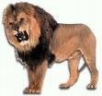
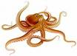

____________________________ _______________________

3 – Qual é o maior osso do corpo humano?
______________________________________________________________________

4 – E o mais pequeno? E onde se situa?
______________________________________________________________________

5 – Como estão ligados os ossos?
______________________________________________________________________

6 – Qual é a função do crânio ?
______________________________________________________________________
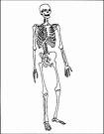
7 – Faz a legenda:

8 – De que é que está revestido o nosso corpo?
______________________________________________________________________

9 – A pele é constituída por duas camadas principais. Faz a legenda da gravura.

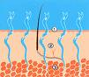

10 – Como se chamam as glândulas que segregam o suor?
_______________________________________________________________
11 – Quando apanhamos sol, expomo-nos a que raios?
_______________________________________________________________

12 – Entre que horas se deve evitar a exposição ao sol?
______________________________________________________________________

